 | Министерство образования и науки Российской Федерации  Федеральное государственное автономное образовательное учреждение высшего образования  «Уральский федеральный университет имени первого Президента России Б. Н. Ельцина»

Курс “Программирование на Java”

Отчет
По лабораторной работе №7
«Система ввода/вывода в java. Работа с файлами через
байтовые потоки»

Выполнил:
Осьминин Никита, РИМ-150950

г. Екатеринбург
- г.
Оглавление
Ход работы 4
Доработанные примеры с вводом данных через консоль 4
Решение самостоятельных задач 12
Задача 1 12
Задача 2 13
Задача 3 13
Задача 4 14
Задача 5 14
Задача 6 15
Решение задач с Timus 17
Задача 1014 17
Задача 1084 18
Ссылки 18
Вывод 19

Цель: получить навыки работы с каталогами и файлами операционной
системы, а также с классами ввода/вывода, получить навыки ввода/вывода
данных файла через символьные потоки.

Описание задачи: необходимо разработать программы для работы с каталогами и файлами операционной системы. В ходе выполнения задачи требуется реализовать основные операции с файловой системой, а также организовать ввод и вывод данных с использованием классов ввода/вывода.

Ход работы

Доработанные примеры с вводом данных через консоль

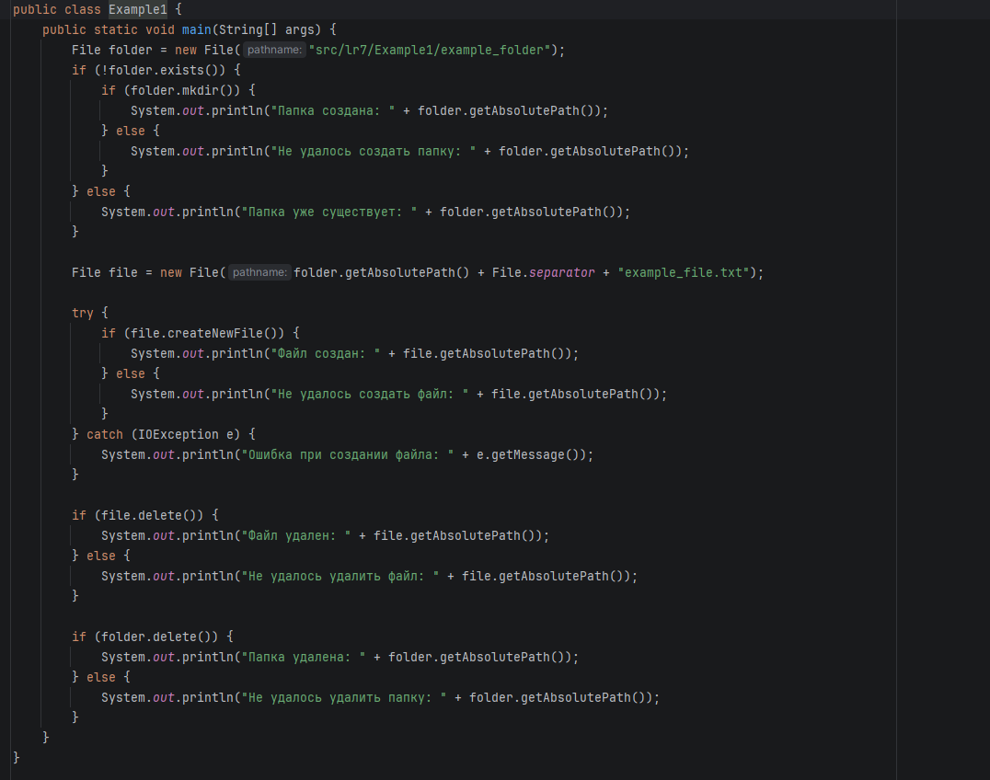
Рисунок 1 – листинг кода 1-ого примера

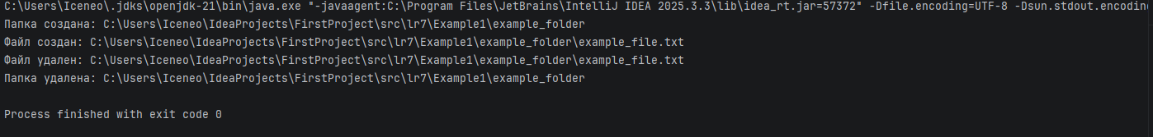
Рисунок 2 – результат выполнения 1-ого примера

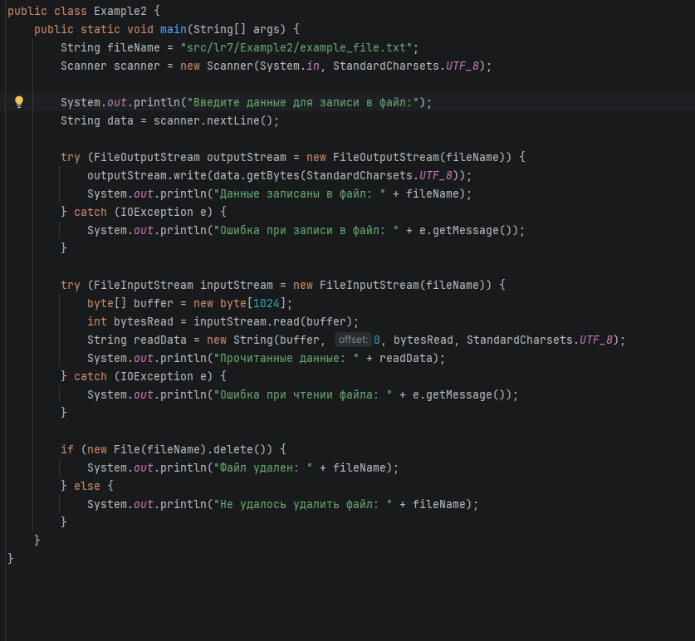
Рисунок 3 – листинг кода 2-ого примера
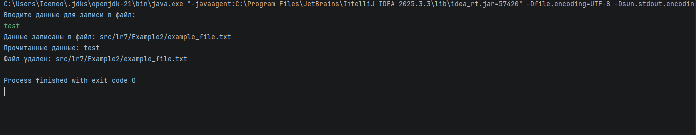
Рисунок 4 – результат выполнения 2-ого примера

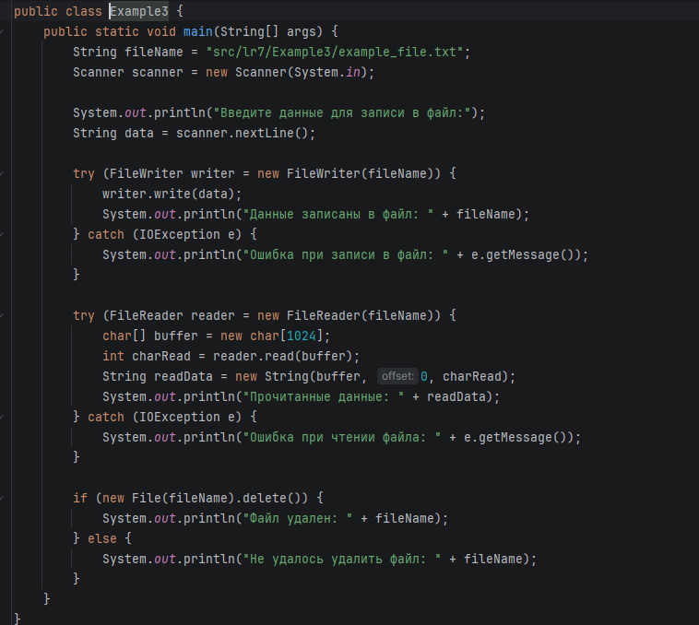
Рисунок 5 – листинг кода 3-ого примера

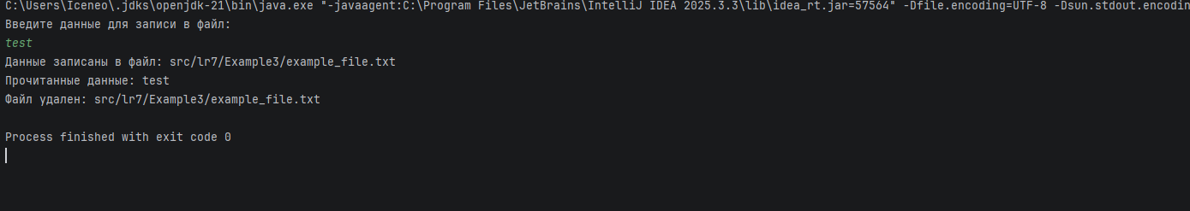
Рисунок 6 – результат выполнения 3-ого примера

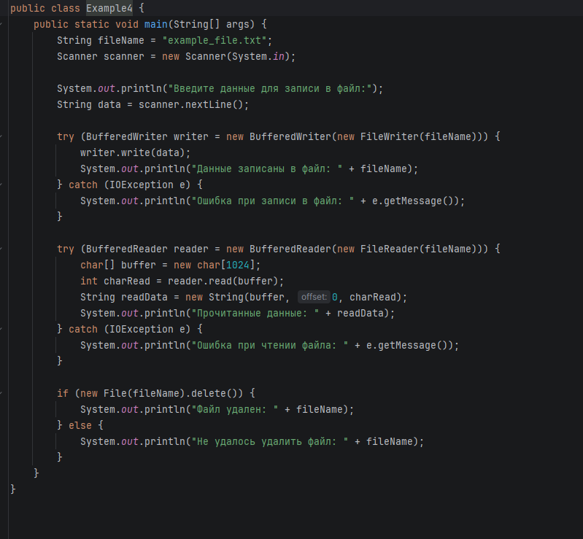
Рисунок 7 – листинг кода 4-ого примера

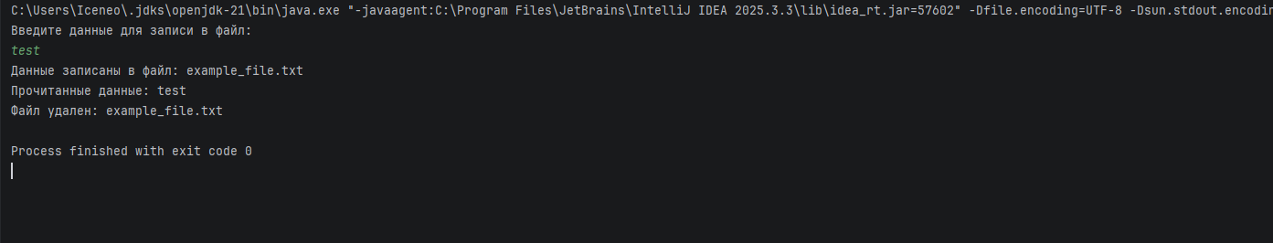
Рисунок 8 – результат выполнения 4-ого примера

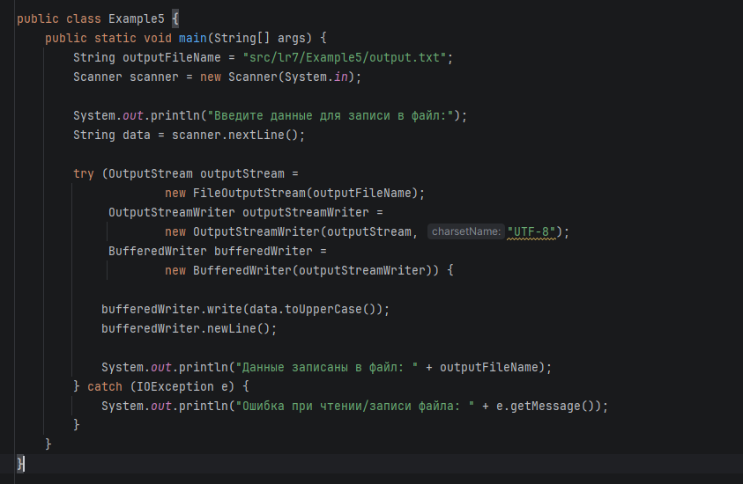
Рисунок 9 – листинг кода 5-ого примера

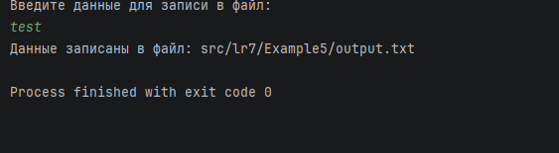
Рисунок 10 – результат выполнения 5-ого примера

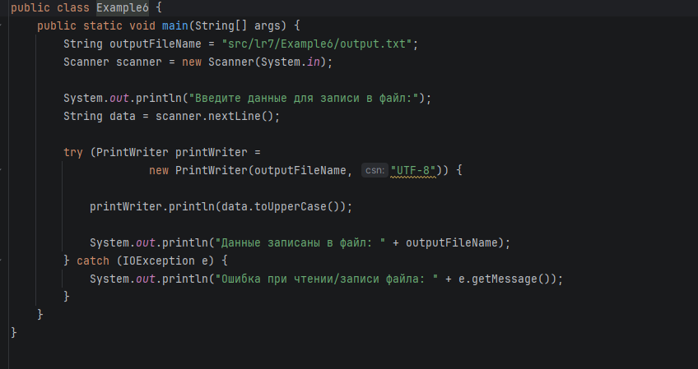
Рисунок 11 – листинг кода 6-ого примера

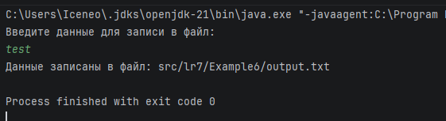
Рисунок 12 – результат выполнения 6-ого примера

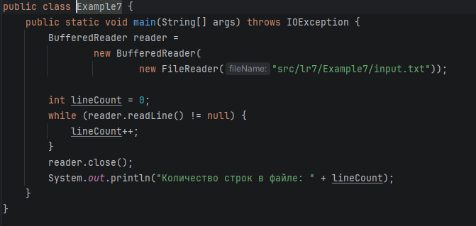
Рисунок 13 – листинг кода 7-ого примера

Рисунок 14 – результат выполнения 7-ого примера

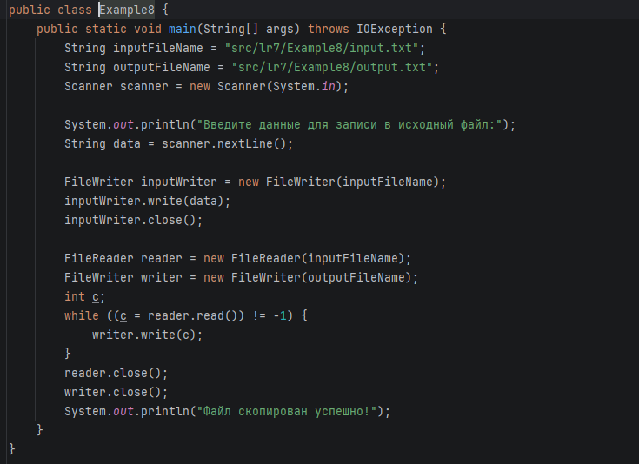
Рисунок 15 – листинг кода 8-ого примера

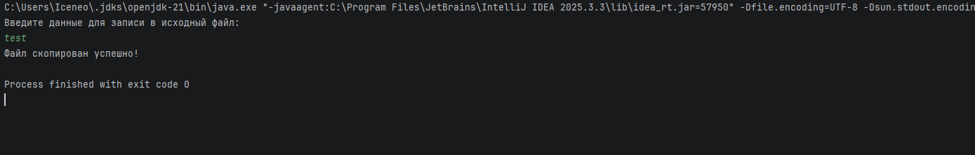
Рисунок 16 – результат выполнения 8-ого примера

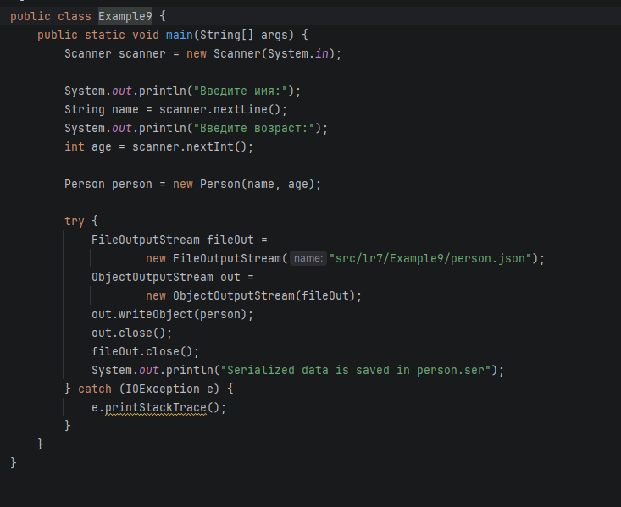
Рисунок 17 – листинг кода 9-ого примера

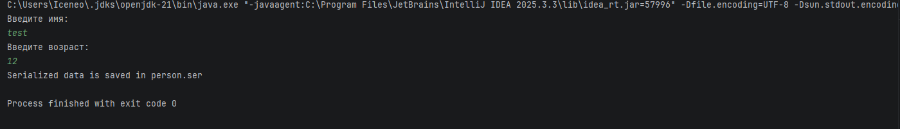
Рисунок 18 – результат выполнения 9-ого примера

Решение самостоятельных задач

Задача 1
Создайте программу, которая будет считывать текстовый файл и выводить на экран количество строк в этом файле.

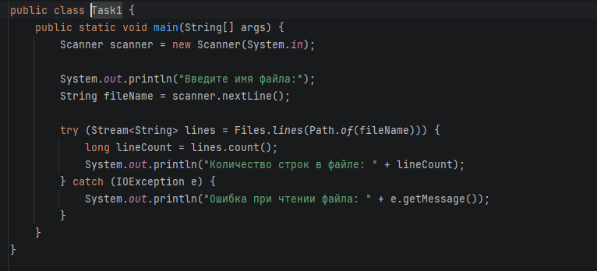
Рисунок 19 – листинг кода задачи 1

Задача 2
Напишите программу, которая будет копировать содержимое одного текстового файла в другой файл.

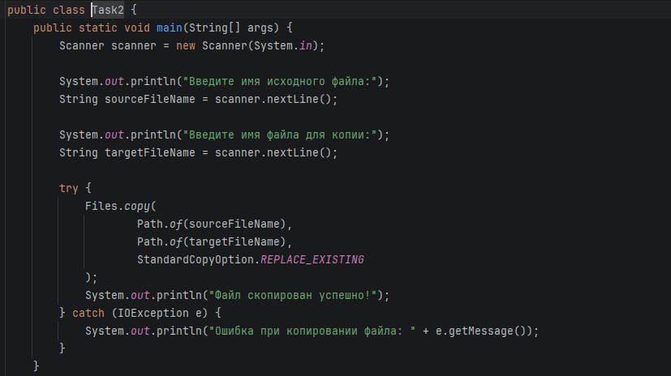
Рисунок 20 – листинг кода задачи 2

Задача 3
Создайте приложение, которое будет запрашивать у пользователя название файла и выводить на экран его размер в байтах.

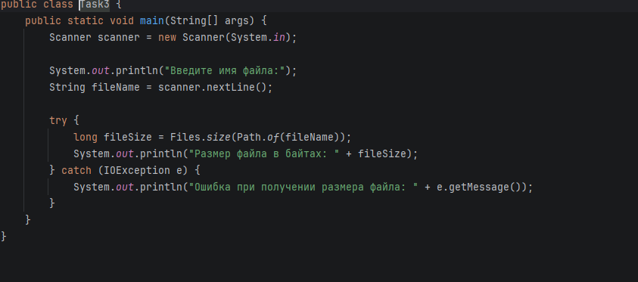
Рисунок 21 – листинг кода задачи 3

Задача 4
Напишите программу, которая будет запрашивать у пользователя имя файла и слово для поиска, а затем выводить на экран все строки, содержащие это слово.

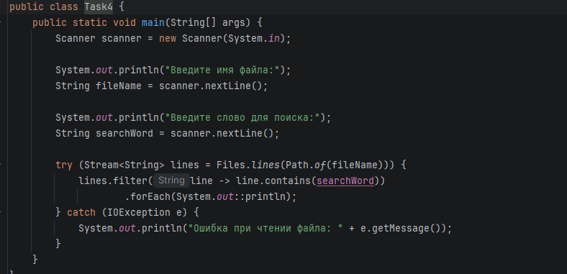
Рисунок 22 – листинг кода задачи 4

Задача 5
Создайте приложение, которое будет запрашивать у пользователя название файла и текст, который нужно записать в этот файл. После записи текста в файл программа должна выводить на экран количество записанных символов.
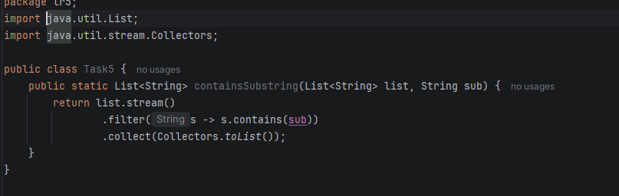
Рисунок 25 – листинг кода задачи 5

Задача 6
Сохранение объекта класса в файл и восстановление его из файла, требуется создать класс с несколькими полями и реализовать интерфейс Serializable. Затем создать объект этого класса, записать его в файл в бинарном виде с помощью ObjectOutputStream, а затем восстановить его из файла с помощью ObjectInputStream. После восстановления объекта из файла необходимо вывести значения его полей на экран.

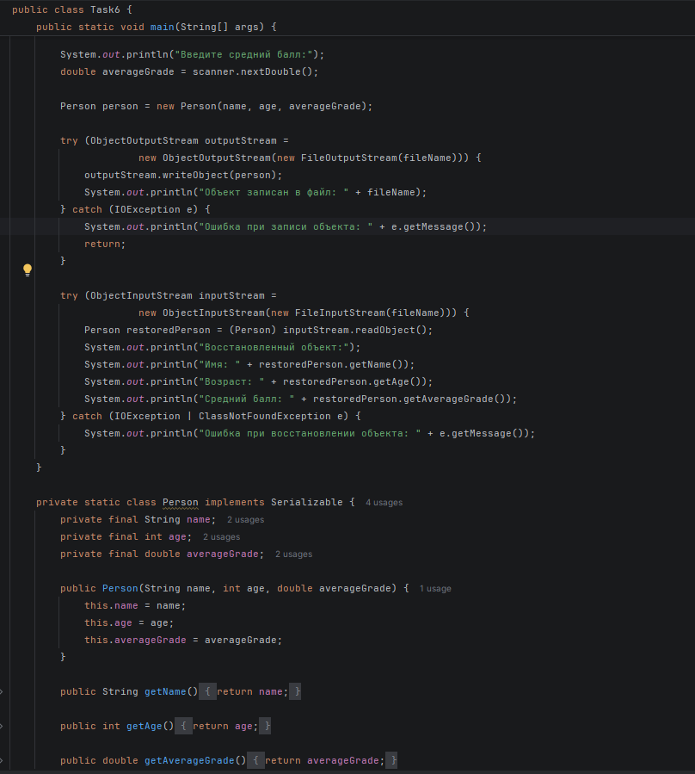
Рисунок 26 – листинг кода задачи 6

Решение задач с Timus

Задача 1014

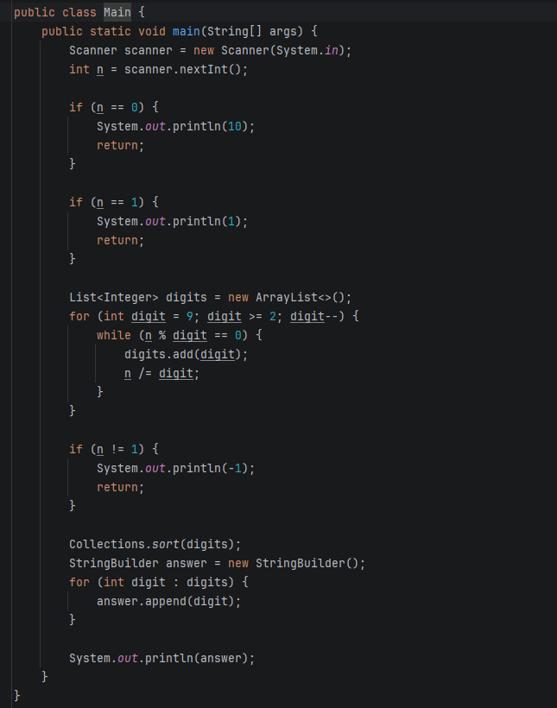
Рисунок 19 – листинг кода задачи 2100 timus

Задача 1084

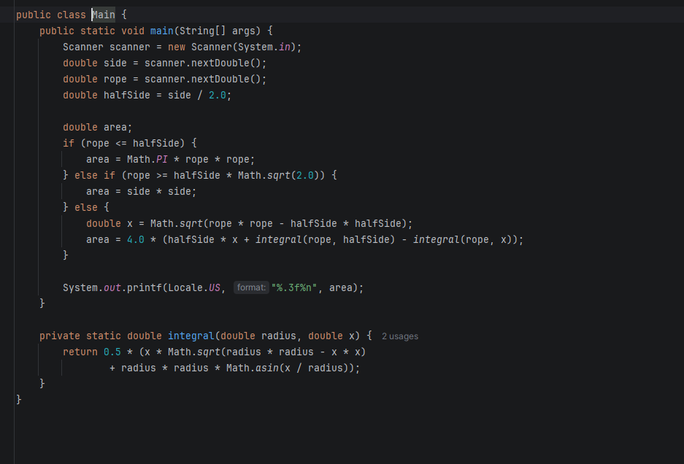
Рисунок 20 – листинг кода задачи 2111 timus

Ссылки

Github (https://github.com/lceneo/JavaMagistracy)

Вывод

В ходе выполнения работы были получены практические навыки работы с каталогами и файлами операционной системы. Были изучены основные операции с файловой системой, включая создание, чтение, запись и обработку файлов.
Также были закреплены навыки использования классов ввода/вывода и символьных потоков для передачи данных между программой и файлом. В результате работа позволила лучше понять принципы файлового ввода/вывода и особенности обработки данных в операционной системе.

